Svenskar köper mest tulpaner i hela världen

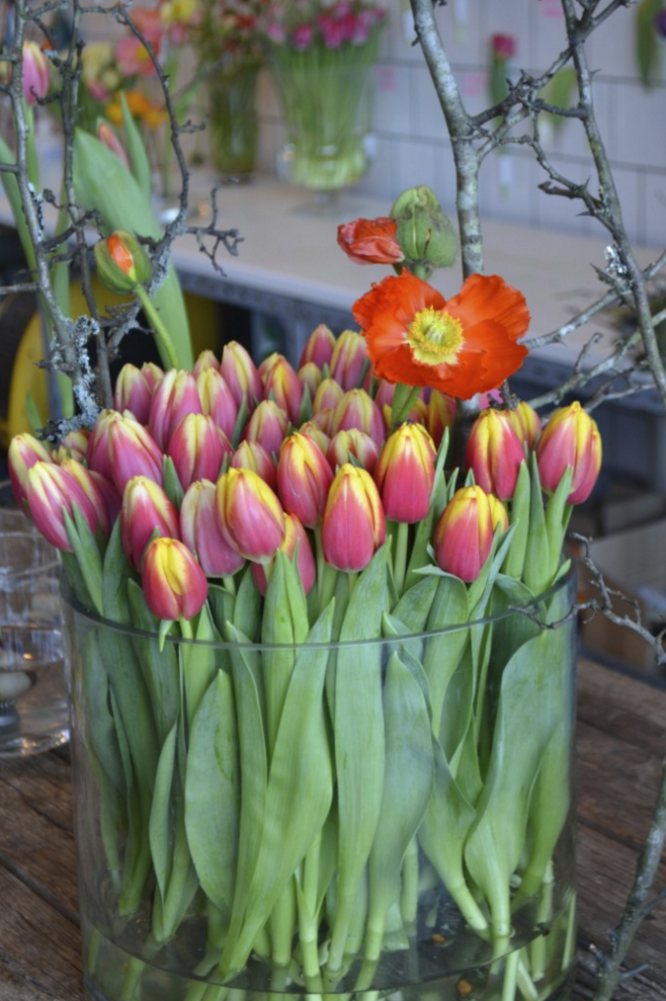
Visste du att det odlas 150 miljoner tulpaner varje år i Sverige? Det är inte så konstigt för svenskarna är ett tulpanälskande folk och det finns inget land i hela världen som köper så mycket tulpaner per person som vi gör.
Varför vi svenskar är så förtjusta i tulpaner handlar troligtvis om längtan och känslor; vi vill ta in våren, färgerna och ljuset även om det fortfarande är vinter ute. Tulpaner symboliserar fräschör, vår och början på något nytt.
Björn Lagergren är tulpanodlare och driver tillsammans med sin bror Kent Lagergrens Handelsträdgård. Han ger ytterligare förklaringar till varför tulpaner blivit så stort i Sverige.
-Prisutvecklingen på tulpaner har lett till att tulpanen har förvandlats från att vara en lyxvara till att bli en basvara. De senaste 20 åren har konsumentpriset varit detsamma och tulpaner är numera något som många unnar sig att köpa till sig själva till skillnad från tidigare då de främst gavs bort. Ingen annan blomma köps med samma kontinuitet och för många är en ny tulpanbukett varje vecka under tulpansäsongen en självklarhet. Utbudet av färger och former gör att buketterna kan varieras i det oändliga vilket också gynnar återköpsfrekvensen.
En annan viktig förklaring till tulpanernas popularitet är att de numera är lättillgängliga och finns att köpa i många olika affärer, men så har det inte alltid varit.
-När tulpanförsäljningen började komma i gång på 1950-talet såldes 100 procent i fackhandeln, alltså i blomsterbutiker och handelsträdgårdar. Med tiden har dagligvaruhandeln tagit över allt större marknadsandelar och idag säljs säkert 90 procent i dagligvarubutiker. Det har spelat stor roll för den totala konsumtionen i Sverige, förklarar Björn Lagergren.
En stor del av de tulpaner som konsumeras i Sverige är tillika svenskodlade trots tuff konkurrens från främst Holland.
-Svenskar bryr sig om miljön och väljer gärna närodlade produkter, berättar Björn Lagergren. I Sverige finns ett dussin svenska tulpanodlare och vi odlar alla enligt Svenskt Sigills kvalitetsregler vilket innebär en kvalitetssäkrad produktion. Växthusen drivs till exempel med fossilfritt bränsle och vägen till butik är kort. Eftersom vi alla jobbar med samma märkning är det lätt för konsumenten att känna igen märkningen.
Svenska tulpaner börjar säljas redan i november, men det är först i början av januari som de stora volymerna kommer ut på marknaden. Tulpansäsongen håller på till mitten av april.

